用途
KCB、2CY齿轮泵适用于输送不含固体颗粒和纤维，无腐蚀性，温度不高于350℃，粘度为5×10⁻⁶～1.5×10⁻³m²/s (5-1500cSt)的润滑油或性质类似润滑油的其他液体。不锈钢材质的齿轮泵可输送食用油、纯度高的化工原料或腐蚀性的液体。铜齿轮材质可输送易燃易爆等介质。
● 应用范围
在输油系统中可用作传输、增压泵；
在燃油系统中可用作输送、加压、喷射的燃油泵；
在一切工业领域中，均可作润滑油泵用。
● 结构特点
本系列齿轮泵主要有齿轮、轴、泵体、安全阀、轴端密封所组成。齿轮经热处理有较高的硬度和强度，与轴一同安装在可更换的轴套内运转。泵内全部零件的润滑均在泵工作时利用输出介质而自动达到。
泵内有设计合理的泄油和回油槽，使齿轮在工作中承受的扭矩力最小，因此轴承负荷小，磨损小，泵效率高。
泵设有安全阀作为超载保护，安全阀的全回流压力为泵额定排除压力的1.5倍，也可在允许排出压力范围内根据实际需要另外调整。但注意本安全阀不能作减压阀的长期工作，需要时可在管路上另行安装。
从主轴外伸端向泵看，为顺时针旋转。泵可立式安装。
● KCB型齿轮泵性能参数
型号 | 流量 Q |  | 转速 n  r/min | 排出压力 p  Mpa | 必需汽  蚀余量  r  m | 效率  η  % | 电动机
型号 | m3/h | L/min |  |  |  |  | 功率KW | 型号
KCB-18.3 | 1.1 | 18.3 | 1400 | 1.45 | 5 | 44 | 1.5 | Y90L-4
2CY-1.1/1.45
KCB-33.3 | 2 | 33.3 | 1420 | 1.45 | 5 | 44 | 2.2 | Y100L1-4
2CY-2/1.45
KCB-55 | 3.3 | 55 | 1400 | 0.33 | 7 | 41 | 1.5 | Y90L-4
2CY-3.3/0.33
KCB-83.3 | 5 | 83.3 | 1420 | 0.33 | 7 | 43 | 2.2 | Y100L1-4
2CY-5/0.33
KCB-135 | 8 | 135 | 940 | 0.33 | 5 | 46 | 2.2 | Y112M-6
2CY-8/0.33
KCB-200 | 12 | 200 | 1440 | 0.33 | 5 | 46 | 4 | Y112M-4
2CY-12/0.33
KCB-300 | 18 | 300 | 960 | 0.36 | 5 | 42 | 5.5 | Y132M2-6
2CY-18/0.36
KCB-483.3 | 29 | 483.3 | 1440 | 0.36 | 5.5 | 42 | 11 | Y160M-4
2CY-29/0.36
KCB-633 | 38 | 633 | 970 | 0.28 | 6 | 43 | 11 | Y160L-6
2CY-38/0.28
KCB-960 | 58 | 960 | 1470 | 0.28 | 6.5 | 43 | 18.5 | Y180M-4
2CY-58/0.28
KCB-1200 | 72 | 1200 | 740 | 0.6 | 7 | 43 | 37 | Y280S-8
KCB-1600 | 95 | 1600 | 980 | 0.6 | 7 | 43 | 45 | Y280S-6
KCB-1800 | 112 | 1800 | 740 | 0.6 | 7.5 | 43 | 55 | Y315S-8
KCB-2500 | 150 | 2500 | 985 | 0.6 | 7.5 | 43 | 75 | Y315S-6
KCB-2850 | 170 | 2850 | 740 | 0.6 | 8 | 44 | 90 | Y315L1-8
KCB-3800 | 230 | 3800 | 989 | 0.6 | 8 | 44 | 110 | Y315L1-6
KCB-4100 | 245 | 4100 | 743 | 0.6 | 8 | 44 | 132 | Y355M1-8
KCB-5400 | 325 | 5400 | 989 | 0.6 | 8 | 44 | 160 | Y355M1-6
KCB-5600 | 330 | 5600 | 744 | 0.6 | 8 | 44 | 160 | Y355M2-8
KCB-7600 | 460 | 7600 | 989 | 0.6 | 8 | 44 | 200 | Y355M3-6
KCB-7000 | 420 | 7000 | 744 | 0.6 | 8 | 44 | 185 | Y355L1-8
KCB-9600 | 570 | 9600 | 989 | 0.6 | 8 | 44 | 250 | Y355L2-6

KCB型齿轮泵外形及安装尺寸
性能曲线图

各型齿轮泵的性能参数，是在介质粘度4×10⁻³m²/s(40cSt)时确定的。性能参数表中给出的参数值适用于介质粘度1×10⁻⁵～8×10⁻⁵m²/s(10～80cSt)范围内，超出这个范围则根据用户提出的性能参数要求另行确定。
各型齿轮泵性能参数中给出的排出压力是给出的最大的工作压力值，在此范围内泵均能正常工作，其工作范围见图一。

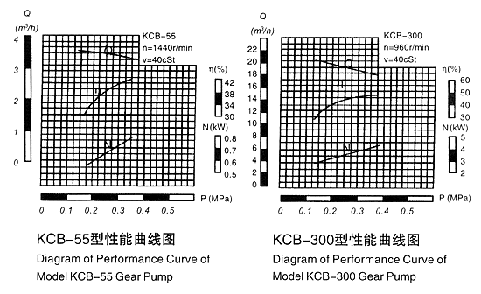

工作范围图

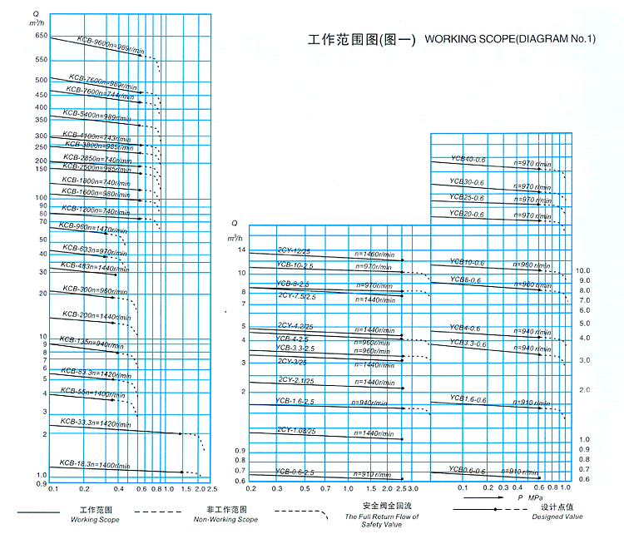

KCB18.3～83.3型泵外型、安装尺寸

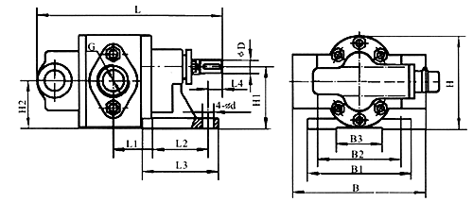

型号 | L | L₁ | L₂ | L₃ | L₄ | B | B₁ | B₂ | B₃ | H | H₁ | H₂ | φD | G | 4-φd
KCB-18.3 | 217.5 | 35 | 80 | 115 | 16 | 192 | 150 | 120 | 66 | 136 | 90 | 69 | 20 | G3/4" | 16
KCB-33.3 | 231 | 42.5 | 80 | 115 | 16 | 192 | 150 | 120 | 66 | 136 | 90 | 69 | 20 | G3/4" | 16
KCB-55 | 246 | 50 | 80 | 115 | 16 | 192 | 150 | 120 | 66 | 136 | 90 | 69 | 20 | G1" | 16
KCB-83.3 | 271 | 62 | 80 | 115 | 16 | 192 | 150 | 120 | 66 | 136 | 90 | 69 | 20 | G1¹/₂" | 16

KCB200-960型泵外型、安装尺寸

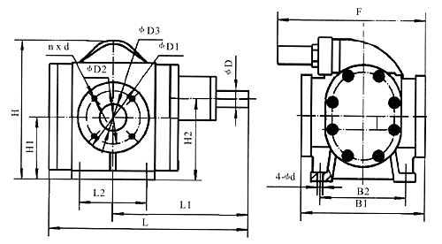

型号 | L | L₁ | L₂ | B₁ | B₂ | H | H₁ | H₂ | F | φD₁ | φD₂ | φD₃ | n×d | φD | 4-φd
KCB-200 | 290 | 200 | 66 | 214 | 160 | 263.5 | 118 | 152.5 | 300 | 140 | 110 | 50 | 4-M12 | 28 | 13
KCB-300 | 354 | 230 | 90 | 225 | 180 | 308 | 128 | 170 | 318 | 155 | 123 | 70 | 6-M14 | 32 | 16
KCB-483.3 | 354 | 230 | 90 | 225 | 180 | 308 | 128 | 170 | 318 | 155 | 123 | 70 | 6-M14 | 32 | 16
KCB-633 | 415 | 270 | 120 | 280 | 175 | 385 | 188 | 205 | 380 | 190 | 158 | 100 | 8-M14 | 38 | 18
KCB-960 | 415 | 270 | 120 | 280 | 175 | 385 | 188 | 205 | 380 | 190 | 158 | 100 | 8-M14 | 38 | 18

KCB1200-9600型泵外型、安装尺寸
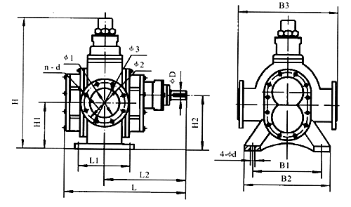
型号 | L | L₁ | L₂ | B₁ | B₂ | B₃ | H | H₁ | H₂ | φ1 | φ2 | φ3 | n-d | φD | 4-φd
KCB-1200 | 715 | 300 | 480 | 415 | 463 | 510 | 708 | 220 | 300 | 150 | 225 | 260 | 8-φ18 | 56 | 25
KCB-1600
KCB-1800 | 830 | 340 | 547 | 460 | 585 | 684 | 876 | 262 | 350 | 200 | 280 | 315 | 8-φ18 | 76 | 25
KCB-2500
KCB-2850 | 948 | 380 | 625 | 520 | 584 | 640 | 915 | 299 | 400 | 250 | 335 | 370 | 12-φ18 | 86 | 25
KCB-3800
KCB-4100
KCB-5600 | 1085 | 345 | 700 | 500 | 600 | 740 | 1155 | 386 | 500 | 350 | 445 | 490 | 12-φ23 | 95 | 32
KCB-7000
KCB-7600
KCB-9600

KCB-18.3～KCB-83.3外型、安装尺寸及重量
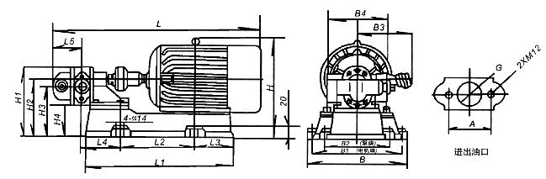
型号 | L | L₁ | L₂ | L₃ | L₄ | L₅ | H | H₁ | H₂ | H₃ | H₄ | B | B₁ | B₂ | B₃ | B₄ | A | G | 重量  Weight(kg)
KCB-18.3 | 566 | 391 | 239 | 86 | 75 | 86 | 230 | 176 | 130 | 109 | 40 | 259 | 225 | 190 | 155 | 192 | 52 | G³/₄" | 62.15
KCB-33.3 | 618 | 416 | 256 | 86 | 82 | 93 | 285 | 186 | 140 | 119 | 50 | 279 | 245 | 190 | 180 | 192 | 52 | G³/₄" | 66.8
KCB-55 | 595 | 391 | 239 | 86 | 89.5 | 100.5 | 230 | 176 | 130 | 109 | 40 | 259 | 225 | 190 | 155 | 192 | 70 | G1" | 64.15
KCB-83.3 | 652 | 416 | 256 | 94 | 102 | 113 | 285 | 186 | 140 | 119 | 50 | 279 | 245 | 190 | 180 | 192 | 78 | G1¹/₂" | 70.15

KCB-200～KCB-960外型、安装尺寸及重量
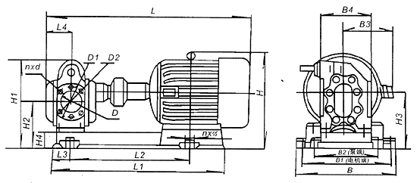
型号 | L | L₁ | L₂ | L₃ | L₄ | n×φ | H | H₁ | H₂ | H₃ | H₄ | B | B₁ | B₂ | B₃ | B₄ | D | D₁ | D₂ | n×d | 重量  Weight(kg)
KCB-200 | 709 | 577 | 419 | 58 | 90 | 4×φ16 | 355 | 314 | 168 | 202 | 50 | 326 | 290 | 240 | 190 | 214 | φ50 | φ110 | φ140 | 4×M12 | 135
KCB-300 | 883 | 715 | 502 | 80 | 124 | 4×φ22 | 423 | 378 | 198 | 240 | 70 | 390 | 340 | 280 | 210 | 228 | φ70 | φ123 | φ155 | 6×M14 | 173
KCB-483.3 | 972 | 795 | 565 | 890 | 124 | 4×φ22 | 465 | 378 | 198 | 240 | 70 | 450 | 400 | 290 | 255 | 228 | φ70 | φ123 | φ155 | 6×M14 | 213
KCB-633 | 1074 | 901 | 629 | 100 | 145 | 4×φ22 | 500 | 455 | 258 | 275 | 70 | 450 | 400 | 285 | 255 | 280 | φ100 | φ158 | φ190 | 8×M14 | 274.5
KCB-960 | 1099 | 900 | 635 | 100 | 145 | 4×φ22 | 525 | 455 | 283 | 275 | 70 | 470 | 420 | 285 | 285 | 280 | φ100 | φ158 | φ190 | 8×M14 | 304.5

KCB-1200～KCB-9600外型及安装尺
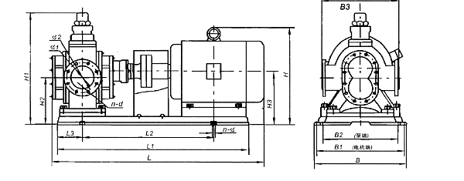
型号  Model | L | L₁ | L₂ | L₃ | H | H₁ | H₂ | H₃ | B | B₁ | B₂ | B₃ | φ1 | φ2 | n×d | n×φ
KCB1200/0.6 | 1771 | 1470 | 990 | 194 | 780 | 828 | 340 | 420 | 683 | 631 | 621 | 510 | φ150 | φ225 | 8-φ18 | 4-φ25
KCB1600/0.6
KCB1800/0.6 | 2036 | 1704 | 1142 | 230 | 1020 | 996 | 382 | 470 | 772 | 720 | 720 | 684 | φ200 | φ 280 | 8-φ18 | 4-φ25
KCB2500/0.6
KCB2850/0.6 | 2294 | 1930 | 1250 | 270 | 1070 | 1035 | 419 | 520 | 810 | 750 | 750 | 640 | φ250 | φ 335 | 12-φ18 | 4-φ30
KCB3800/0.6
KCB4100/0.6 | 2524 | 2008 | 1340 | 270 | 1200 | 1035 | 419 | 520 | 1163 | 906 | 750 | 640 | φ250 | φ335 | 12-φ18 | 4-φ30
KCB5400/0.6
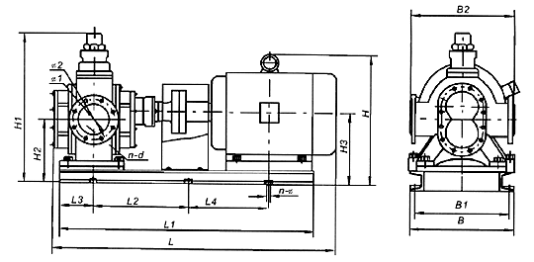
型号  Model | L | L₁ | L₂ | L₃ | H | H₁ | H₂ | H₃ | B | B₁ | B₂ | B₃ | φ1 | φ2 | n×d | n×φ
KCB5600 | 2632 | 2090 | 723 | 245 | 723 | 1465 | 1440 | 671 | 785 | 760 | 690 | 740 | φ350 | φ445 | 12-φ23 | 6-φ32
KCB7000 | 2662 | 2090 | 723 | 245 | 723 | 1465 | 1440 | 671 | 785 | 760 | 690 | 740 | φ350 | φ445 | 12-φ23 | 6-φ32
KCB7600 | 2632 | 2090 | 723 | 245 | 723 | 1465 | 1440 | 671 | 785 | 760 | 690 | 740 | φ350 | φ445 | 12-φ23 | 6-φ32
KCB9600 | 2662 | 2090 | 723 | 245 | 723 | 1465 | 1440 | 671 | 785 | 760 | 690 | 740 | φ350 | φ445 | 12-φ23 | 6-φ32

